Majka Jeżowska śpiewa o niemarnowaniu jedzenia:
„Tekst powstał na podstawie pomysłów dzieci”
Na oficjalnym profilu Majki Jeżowskiej na Facebooku pojawił się właśnie wyjątkowy film – powstał przy udziale dzieci z całej Polski i porusza ważny temat, czyli problem marnowania żywności. Skąd wziął się pomysł na piosenkę i do czego namawia Polaków autorka przebojów „A ja wolę moją mamę” i „Wszystkie dzieci nasze są”?
„Dbamy o zdrowie i zdrowo jemy, żadnych produktów nie marnujemy. (...) Mrożenie, suszenie i marynowanie – cudowne sposoby na niemarnowanie! Podziel się z kolegą kanapką z serem, wtedy na podwórku będziesz bohaterem!”.
To część refrenu piosenki, w której teledysku występuje Majka Jeżowska wraz z dziećmi – głównymi autorami tekstu. Piosenka „Od uprawy do potrawy” to zwieńczenie ogólnopolskiego konkursu w ramach programu edukacyjnego Tesco, od którego wzięła się nazwa utworu. W formie zabawy dzieci z klas 0-4 uczą się jak nie marnować jedzenia i zdrowo się odżywiać. W tym roku ich zadaniem było m.in. wymyślenie zwrotki i refrenu piosenki zachęcającej innych do „rozpoczęcia mody na niemarnowanie”. To właśnie one stały się inspiracją dla Majki Jeżowskiej do stworzenia utworu. Teledysk z dziećmi z Klubów Niemarnowania (tak nazywają się grupy biorące udział w programie) – zwycięzcami konkursu „Rymuję, nie marnuję” – można zobaczyć na kanałach społecznościowych Tesco i oficjalnym kanale Majki na Facebooku.
- Tworzenie piosenki to była dla mnie ogromna frajda. Tekst powstał na podstawie pomysłów dzieci, które po raz kolejny udowodniły, że ich kreatywność nie zna granic! Najważniejsze jest jednak przesłanie, czyli nawołanie do zaprzestania marnowania żywności, bo właśnie tego dotyczy nasza piosenka. Powinniśmy wszyscy zastanowić się przez moment i wspólnie rozpocząć „modę na niemarnowanie”. Wiedzą o tym dzieci i powinni wiedzieć o tym także dorośli – mówi Majka Jeżowska, współautorka tekstu i muzyki do piosenki „Od uprawy do potrawy”.
Problem na skalę świata
Marnowanie żywności staje się coraz ważniejszym tematem, bo na świecie co roku marnuje się aż jedna trzecia wyprodukowanej żywności nadającej się do spożycia. To właśnie walory edukacyjne, zaraz obok humoru i kreatywności, stały się głównym kryteriami oceny w konkursie Tesco (w Jury którego zasiadała także piosenkarka). Piosenka „Od uprawy do potrawy” powstała, aby zwrócić uwagę Polaków na problem. Choć jej słowa i muzyka wskazują, że skierowana jest głównie do dzieci, to właśnie one mają największą moc, aby do niemarnowania zachęcać także dorosłych, co słusznie podkreśla fragment: „Za dużo mamy śmieci na świecie, musimy razem pomóc planecie. Więc na zakupach przypomnij mamie, jest nowa moda na niemarnowanie.”
- Wierzymy, że budowanie świadomości oraz kształtowanie pozytywnych nawyków żywieniowych u najmłodszych pozwoli nam na przestrzeni lat pożegnać się z przykrym problemem, jakim jest marnowanie żywności. Dzieci włożyły w przygotowanie piosenek dużo serca. Cieszymy się, że efekty ich pracy mogą teraz dotrzeć do odbiorców w całej Polsce i kto wie, może odmienią czyjeś życie na lepsze – mówi Katarzyna Bąk, Community Manager Tesco w Polsce, będącego głównym organizatorem i fundatorem nagród w konkursie.

Piosenka na kanale YouTube: https://www.youtube.com/watch?v=5dnXr_nJ_7c
Profil FB Majki Jeżowskiej: https://www.facebook.com/majka.jezowska.50

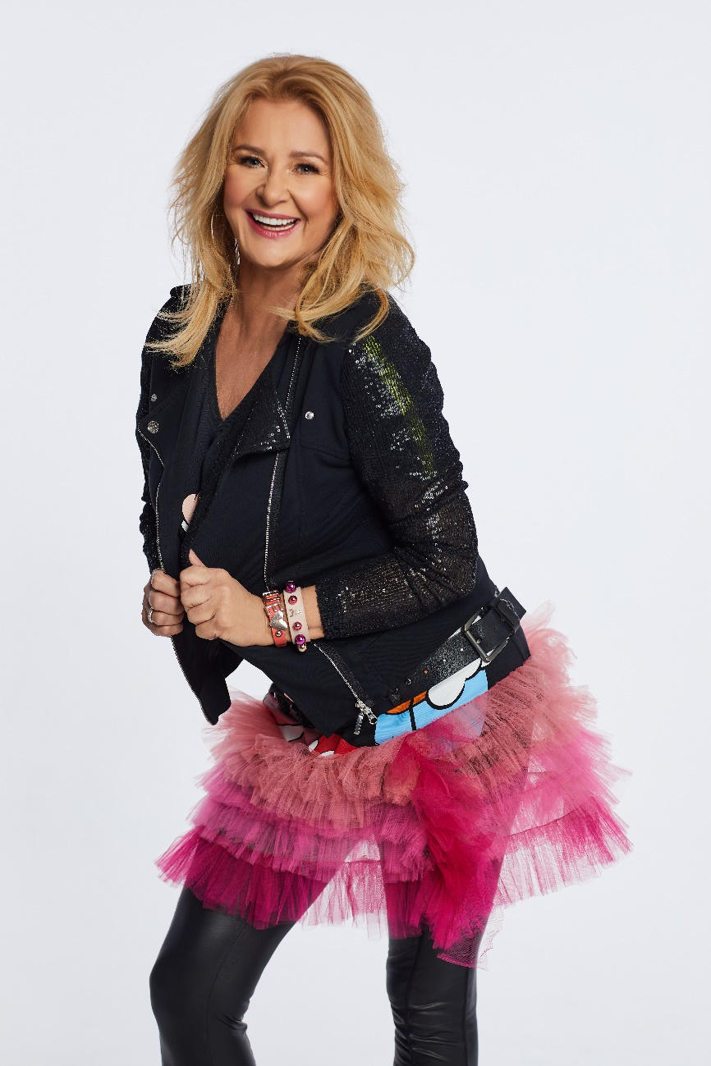

Dodatkowych informacji udziela:
Ewa Maciejaszek
e.maciejaszek@gardenofwords.pl
+48 782 094 817

Tesco Polska to sieć ponad 300 sklepów na codzienne zakupy – supermarketów i hipermarketów kompaktowych – działająca na polskim rynku już od ponad 20 lat. Firma od lat konsekwentnie angażuje się w działania społeczne prowadząc programy edukacyjne, promując zdrowy styl życia oraz podejmując wiele inicjatyw społecznych, takich jak walka z marnowaniem żywności nie tylko w ramach własnej sieci, ale w całym łańcuchu dostaw.
Więcej informacji: www.tesco-polska.pl

Oficjalna strona Food and Agriculture Organization of the United Nations (FAO), Food Loss and Food Waste, http://www.fao.org/food-loss-and-food-waste/flw-data (dostęp 08.01.2021)

